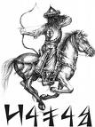
HONFOGLALÁS TÉMAHÉT VERSENYEREDMÉNYE

 | 6.A | 6.B | 6.C
Tabló | 6 | 5 | 5
Közös tabló | 5 | 5 | 0
Megrajzolt alakok | 45 | 45 | 41
Vetélkedő számítógépes része | 40 | 31 | 48
Vetélkedő írásbeli része | 64 | 60 | 56
Összesen | 160 | 146 | 150

Köszönjük szépen mindazoknak akik tevőlegesen és szívvel – lélekkel vettek részt a foglalkozásokon és a versengésben. Reméljük sokat tanultatok belőle.
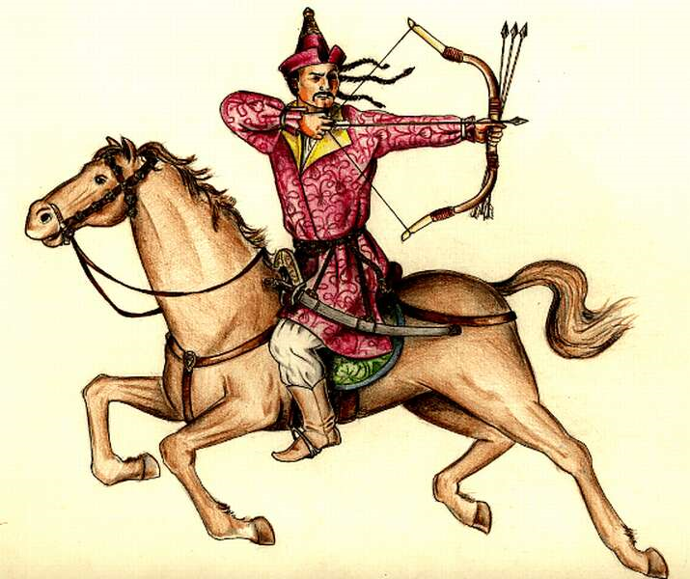
További jó munkát kívánunk!

